Kép Különbség Játék Dokumentáció

**Játék tervei:**

Start menü:

Üdvözöllek a játékban!

Játék

Játék gomb elindítja a játékot és az „üdvözöllek a játékban” szöveg üdvözli a játékost.

Pálya választó:

Válassz egy pályát!

1. pálya

2. pálya

Kilépés

Itt lehet kiválasztani a kívánt pályát és a kilépés gombbal bezárja a játékot.

Játék kezelő felülete:

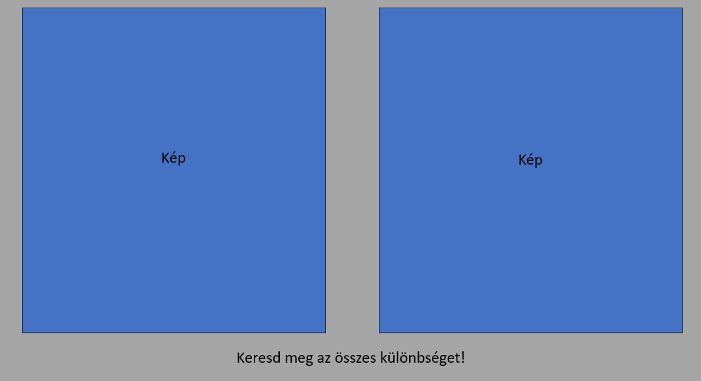

Képeknek a helye és a számláló az alján.

Gratuláló felület:

A „Vissza a játékokhoz” gombbal visszalép a pálya választó felületre.

Gratulálok, megtaláltad az összes különbséget!

Vissza a játékokhoz

**Játékon belüli megvalósítás:**

A start kezelő felület megvalósítva:

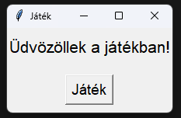

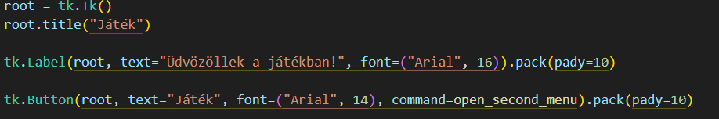

A pálya választó felület megvalósítva

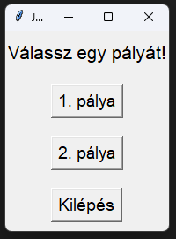

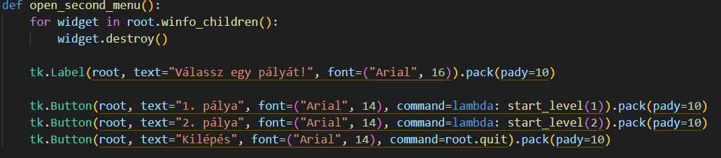

Az első pálya

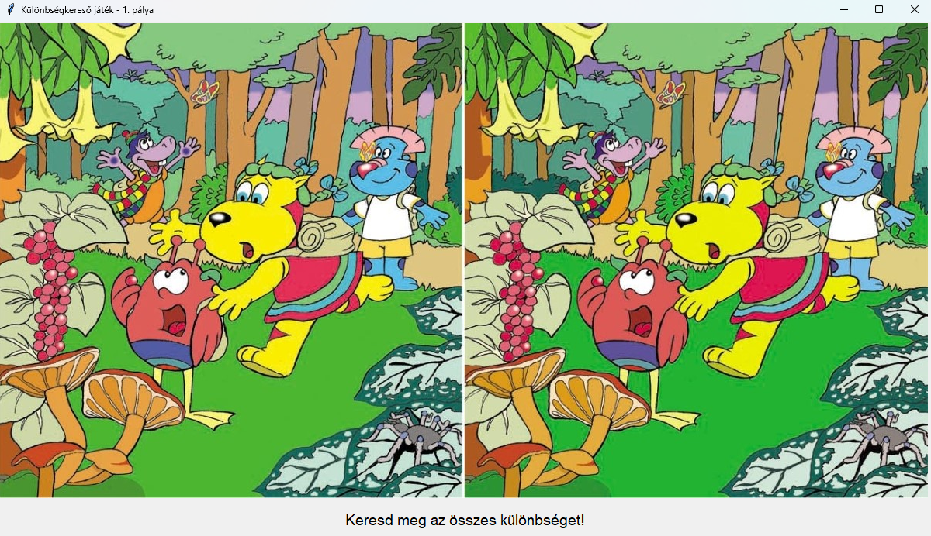

A második pálya

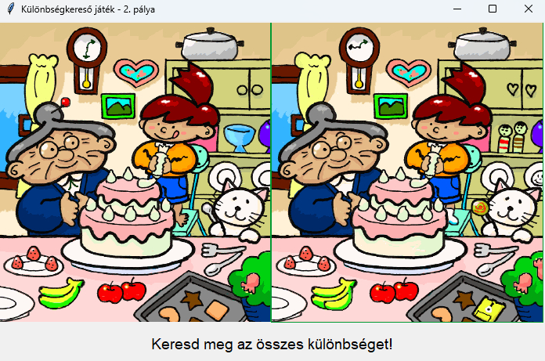

Meghívjuk a megfelelő könyvtárakat



A keresendő különbségek pozíciója

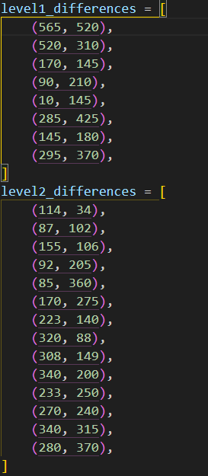

Globális változók

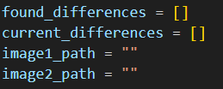

Ez figyeli a játékos által kattintott területet és ha eltalálja a különbséget megjelenik egy piros kör a különbségnél, ha megtalálta az összeset akkor bezárja az ablakot

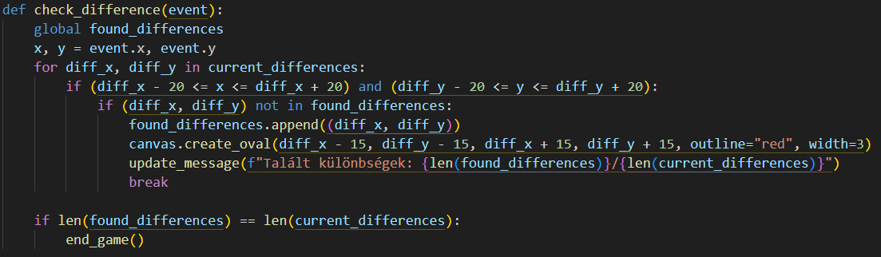

Ez frissíti a megtalált különbségeknek a számát



Ha a játékos megtalálta az összes különbséget, akkor bezárja az ablakot, és megnyit egy másikat, amellyel visszatérhetünk a pályaválasztási menübe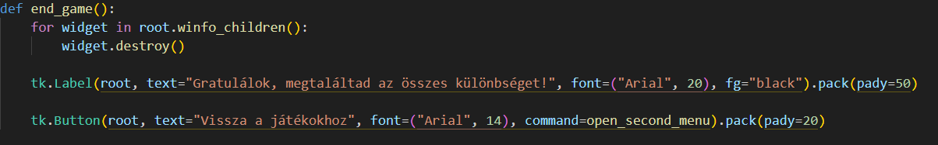

Képek betöltése a játékba és a kezelőfelület megnyitása

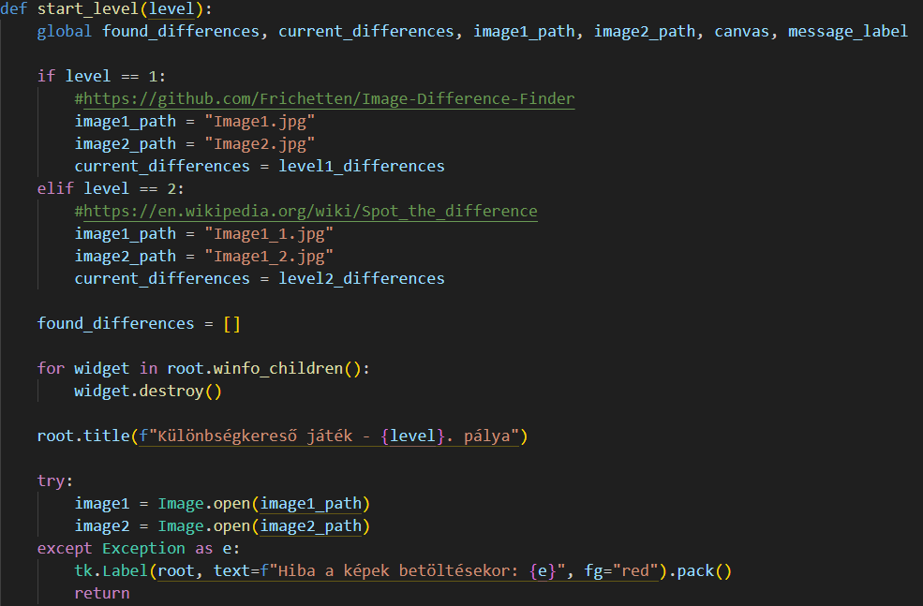

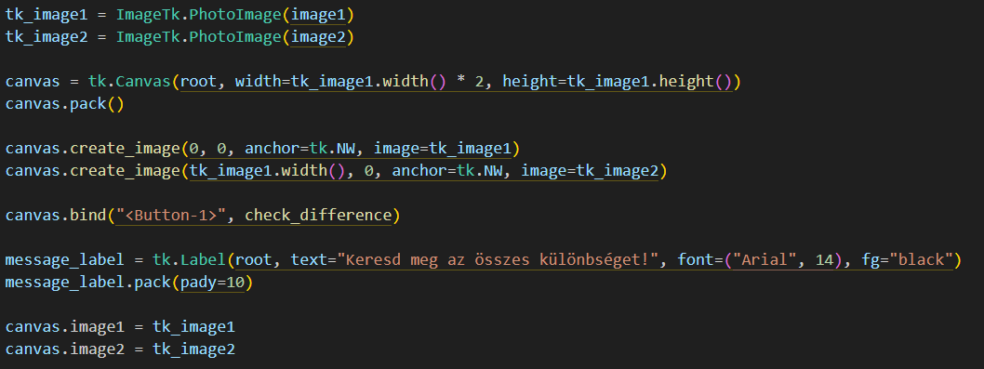

Ez nyitja meg a pálya választó felületet

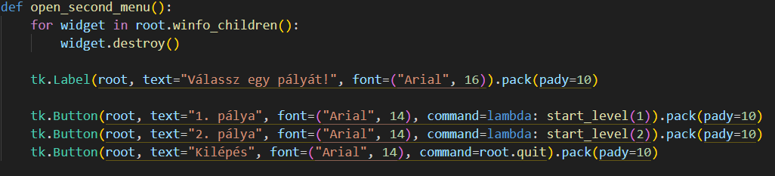

Ez a felület üdvözli először a játékost

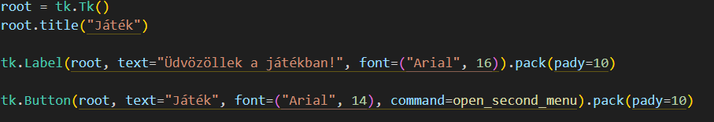

**A további fejlesztési lehetőségek, ötleteink:**

* Fejleszteni a kezelőfelületet (Pl.: jobban megtervezett ablakok és gombok)
* Több pálya lehetőség
* Több nehézségi szint
* A kód weboldalon való futtatása, működtetése
* A pályákon belüli kilépési gomb
* Szintek közötti fejlődési korlátozás (A következő pályához való futtatásához az előtte lévő pálya teljesítése)
* Jövőben alkalmazásként való futtatása

**Források:**

* <https://github.com/Frichetten/Image-Difference-Finder> (első pályán lévő képek)
* <https://en.wikipedia.org/wiki/Spot_the_difference> (második pályán lévő képek)
* ChatGPT: használata (körülbelül 60%)
* Saját kútfő használata